|  |  |
| --- | --- |
| Gerb-BMSTU_01 | **Министерство науки и высшего образования Российской Федерации**  **Федеральное государственное бюджетное образовательное учреждение**  **высшего образования**  **«Московский государственный технический университет**  **имени Н.Э. Баумана**  **(национальный исследовательский университет)»**  **(МГТУ им. Н.Э. Баумана)** |

ФАКУЛЬТЕТ **Информатика и системы управления**

КАФЕДРА **«Программное обеспечение ЭВМ и информационные технологии» (ИУ7)**

НАПРАВЛЕНИЕ ПОДГОТОВКИ **09.03.01 Информатика и вычислительная техника**

**Отчет**

|  |  |
| --- | --- |
| **по лабораторной работе №** | 8 |

**Вариант:** 7

**Дисциплина:** Компьютерные сети

|  |  |  |  |  |
| --- | --- | --- | --- | --- |
| Студент | ИУ7-72Б |  |  | В.А. Иванов |
|  | (Группа) |  | (Подпись, дата) | (И.О. Фамилия) |
|  |  |  |  |  |
| Преподаватель |  |  |  | Н.О. Рогозин |
|  |  |  | (Подпись, дата) | (И.О. Фамилия) |

Москва, 2021

**Условие**

1. Назначить адреса подсетей:

Подсеть 1: 192.168.x.0 /24

Подсеть 2: 192.168.x+1.0 /24

Подсеть 3: 192.168.x+2.0 /24

Подсеть 4: 192.168.x+3.0 /24

Подсеть 5 (В задаче III): 192.168.x+10.0 /24

1. Настроить динамическую маршрутизацию в прилагаемом .pkt файле на стенде I через протокол RIPv2 так, чтобы пинг любым хостом или маршрутизатором любого другого хоста или маршрутизатора был успешным.

Представить отдельным .pkt файлом.

1. Настроить динамическую маршрутизацию в сети в прилагаемом .pkt файле на стенде II через протокол OSPF так, чтобы пинг любым хостом или маршрутизатором любого другого хоста или маршрутизатора был успешным. Разделить при этом сеть на области OSPF в соответствии со схемой. Выполнить указания в лабораторной работе.

Представить отдельным .pkt файлом.

**Задание I**

Назначить адреса подсетей:

Подсеть 1: 192.168.7.0 /24

Подсеть 2: 192.168.8.0 /24

Подсеть 3: 192.168.9.0 /24

Подсеть 4: 192.168.10.0 /24

Подсеть 5 (В задаче III): 192.168.17.0 /24

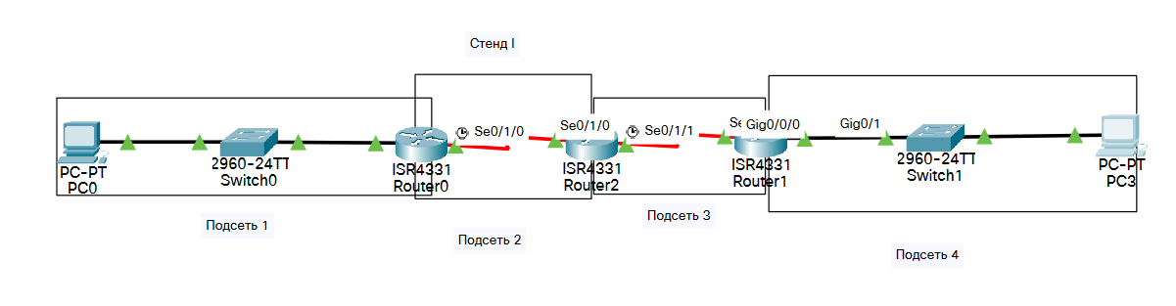

**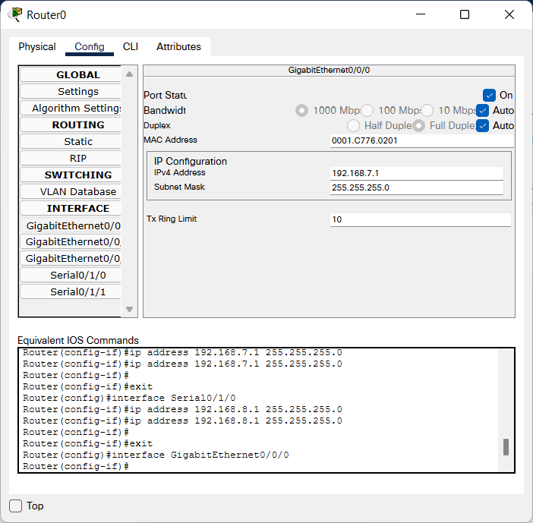**

**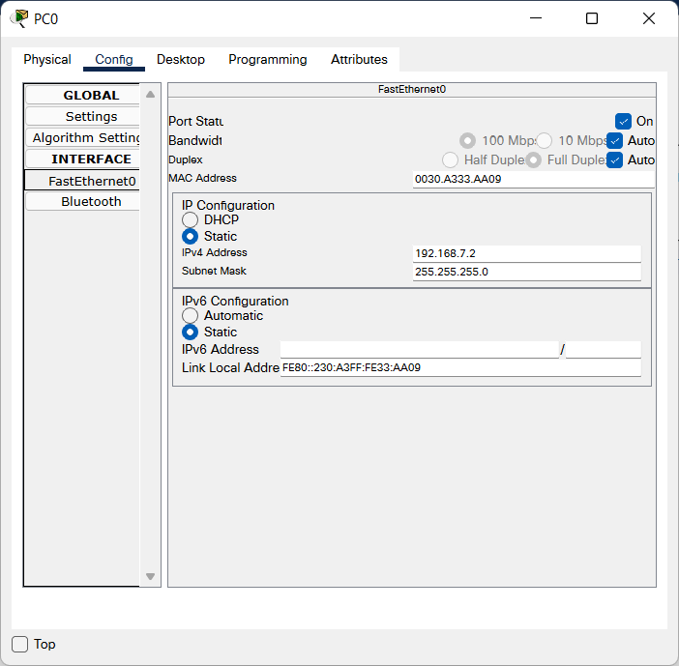**

**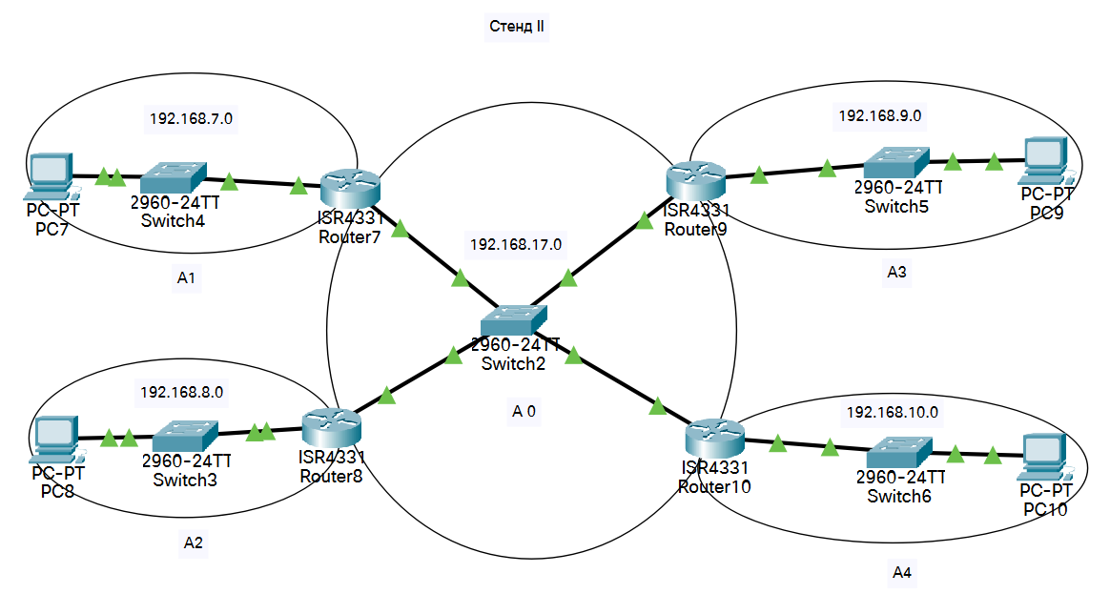**

**Задание II**

Настройка роутера 0

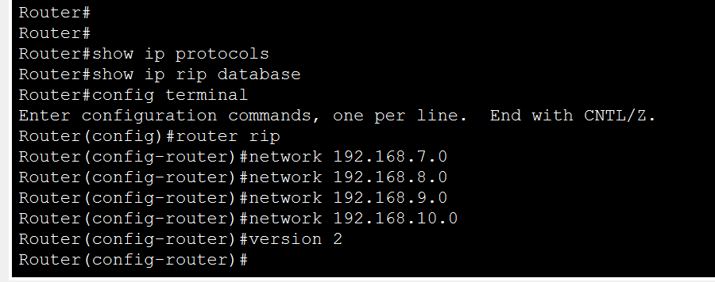

Роутеры 1, 2 аналогично

Проверка

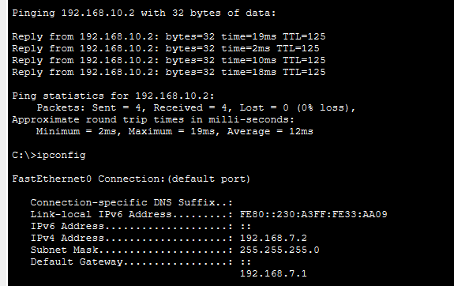

**Задание III**

Настройка роутера 7

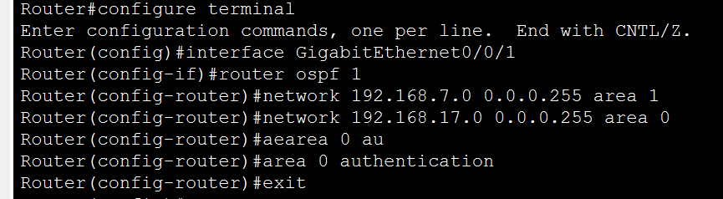

Другие роутеры аналогично

Вызов neighbor на роутере 9

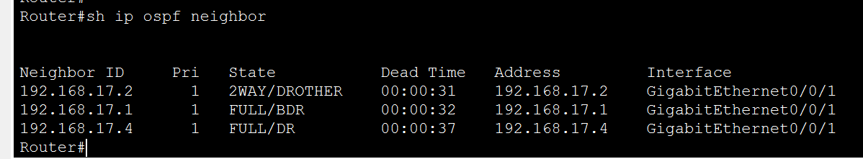

Следовательно, роутер 7 – BDR, 8, 9 – ABR, 10 – DR

Проверка ping

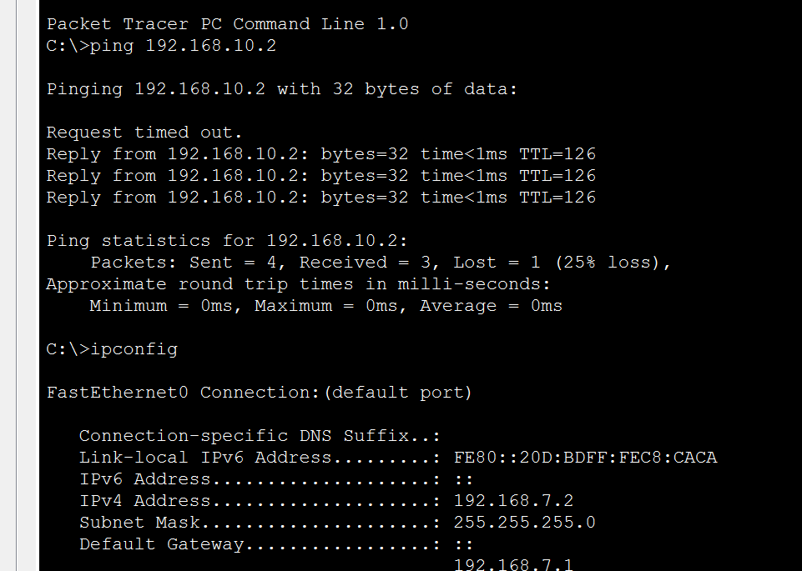

Настройка аутентификации:

